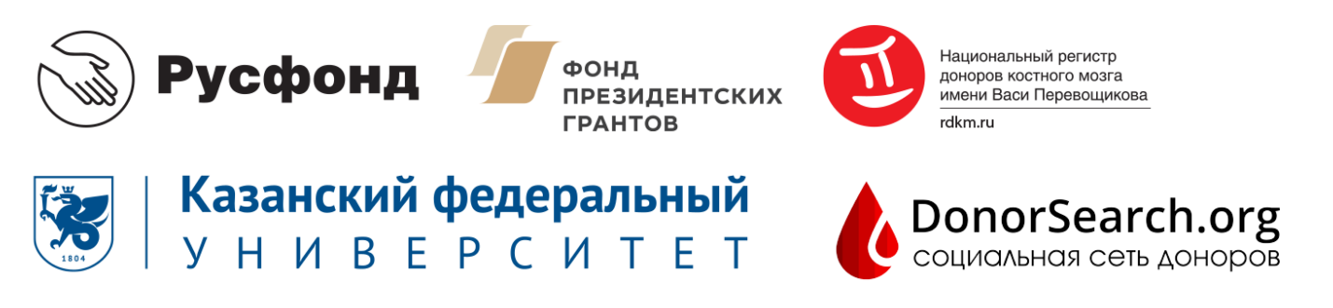

Спаси жизнь – стань донором костного мозга

Кто такой донор костного мозга?

Донором костного мозга может стать любой желающий:
- в возрасте 18-45 лет;
- весом от 50 кг;
- без серьезных заболеваний.

Абсолютные противопоказания:
• Злокачественные новообразования
• Болезни крови
• Органические заболевания центральной нервной системы
• Полное отсутствие слуха и речи
• Психические заболевания
• Наркомания, алкоголизм
• Диффузные заболевания соединительной ткани
• Лучевая болезнь
• Болезни эндокринной системы в случае выраженного нарушения функций и обмена веществ
• Остеомиелит острый и хронический
• Оперативные вмешательства по поводу резекции органа (желудок, почка, желчный пузырь, селезенка, яичники, матка и пр.) и трансплантации органов и тканей

Полный список противопоказаний представлен на сайте http://rdkm.rusfond.ru/registr_stat/011

По всем вопросам обращаться
к Татьяне Зубановой, координатору проектов Русфонда
+7-929-636-48-00, t.zubanova@rusfond.ru

